**Метки\теги\рубрики: долги, коллекторы, МФО, микрозаймы.**

**Описание\анонс: Реструктуризация Тинькофф предоставляется далеко не на все кредитные продукты. Как ее оформить? Что делать, если у банка нет офисов? Подробнее читайте тут.**

**Заголовок на картинке(белый): Реструктуризация долга**

**Подзаголовок на картинке(зеленый): Все о продуктах Тинькофф**

[**Ссылка на зип**](https://drive.google.com/file/d/18_cL5SwIOwzNh9HQadISa28PtnkZT5Ld/view?usp=sharing)

# Реструктуризация в Тинькофф банке: как не попасться на штрафы и огромные проценты?

Тинькофф банк дает возможность реструктурировать долг, однако стоит учитывать, что это распространяется только на кредитные карты. Условия **реструктуризации долга по кредитной карте Тинькофф** необходимо уточнять непосредственно в банке. Что касается потребительских кредитов, то банк готов предоставить рефинансирование, при котором заключается новый договор.

К сожалению, на сайте практически нет информации о реструктуризации долга, но каждому гражданину необходимо иметь основания для того, чтобы оформить рассрочку на сумму долга. Тинькофф банк может также предложить специальные условия реструктуризации, благодаря которым должник сможет продлить беспроцентный период на карте.

## Когда можно оформить реструктуризацию в Тинькофф

Как уже было сказано выше, стоит учитывать, что **Тинькофф реструктуризация долга по кредиту** невозможна для кредитов наличными. Однако в других случаях оформить рассрочку по долгу можно. Тинькофф рассматривает реструктуризацию кредита в случае сложных жизненных обстоятельств, таких как:

1. Несчастный случай, приведший к повреждению или утрате жилья.

Если должник столкнулся с несчастным случаем, из-за которого пострадало его жилье, Тинькофф может рассмотреть возможность реструктуризации кредита. В такой ситуации важно обратиться в банк как можно скорее и предоставить документы, подтверждающие произошедшие обстоятельства.

1. Потеря источника дохода.

Если должник потерял источник дохода, что затрудняет ему выплату кредита, Тинькофф может предложить варианты реструктуризации, например, пересмотр графика погашения или временное снижение платежей. Для этого необходимо обратиться в банк с соответствующим запросом и предоставить подтверждающие документы.

1. Получение статуса инвалида, приводящее к невозможности продолжения трудовой деятельности.

В случае если должник получил статус инвалида и не может продолжать работать, Тинькофф может учитывать это обстоятельство при рассмотрении возможности реструктуризации кредита. Важно предоставить банку соответствующие медицинские документы и договориться о новых условиях погашения [долга по карте Тинькофф](https://kredita.net/spravochnik/tinkoff-dolg-po-karte/).

Банк учитывает и прочие обстоятельства, при которых заемщик временно не в состоянии вносить платежи по [кредиту Тинькофф](https://kredita.net/spravochnik/ne-platit-kredit-v-tinkoff/). Например, снижение дохода из-за декретного отпуска или прохождения военной службы. Решение о предоставлении отсрочки принимается сотрудниками банка индивидуально в каждом конкретном случае.

Прежде чем принять решение, обязательно оцените свое финансовое положение. И помните, что всегда можно подать заявление на банкротство и [списать кредиты физ. лицам](https://kredita.net/spisat-kredity-fizicheskim-litsam/). Юристы КредитаНет помогут разобраться в ситуации и принять верное решение. Запишитесь на бесплатную консультацию прямо сейчас!

## Тинькофф: реструктуризация кредитной карты

Банк готов предоставить **реструктуризацию долга Тинькофф** только для своих клиентов. Реструктурировать кредиты других банков нельзя, также как и займы, которые взяты в различных МФО.

**Реструктуризация карты Тинькофф** возможна в следующих видах:

* при отсутствии просрочки можно изменить условия договора;
* при наличии просрочки также можно изменить условия договора;
* чтобы изменить или восстановить льготный беспроцентный период можно изменить структуру платежей.

Все вышеперечисленное можно применять только по отношению к кредитным картам. Стоит учитывать, что при пользовании кредитными картами, у гражданина нет фиксированной оплаты и графика платежей как по кредиту. Необходимо внести лишь определенный минимальный платеж, а вот на оставшуюся сумму долга предоставляется беспроцентный период – 30 дней.

## Тинькофф банк: реструктуризация долга и ее программы

Информация о реструктуризации кредитов на [сайте Тинькофф](https://www.tinkoff.ru/cards/debit-cards/tinkoff-black/?dco_ic=687fe8e1-013d-11ef-8000-00005e62c060&utm_source=yandex&utm_medium=ctx.cpc&utm_campaign=debit.black_tb_search_ya_brand.general.conv_aon_0423_rus_autosave&utm_term=%D0%B1%D0%B0%D0%BD%D0%BA+%D1%82%D0%B8%D0%BD%D1%8C%D0%BA%D0%BE%D1%84%D1%84+%D0%BE%D1%84%D0%B8%D1%86%D0%B8%D0%B0%D0%BB%D1%8C%D0%BD%D1%8B%D0%B9+%D1%81%D0%B0%D0%B9%D1%82&utm_content=pid%7C50948142307%7Cretid%7C50948142307%7Ccid%7C108793923%7Cgid%7C5422602329%7Caid%7C15968242867%7Cpostype%7Cpremium%7Cpos%7C1%7Csrc%7Cnone%7Cdvc%7Cdesktop%7Cregionid%7C39%7Ccorid%7C24586824&yclid=13833680121524125695) может отсутствовать в отдельном разделе, но в разделе помощи заемщикам такие решения обычно принимаются индивидуально по заявлению клиента.

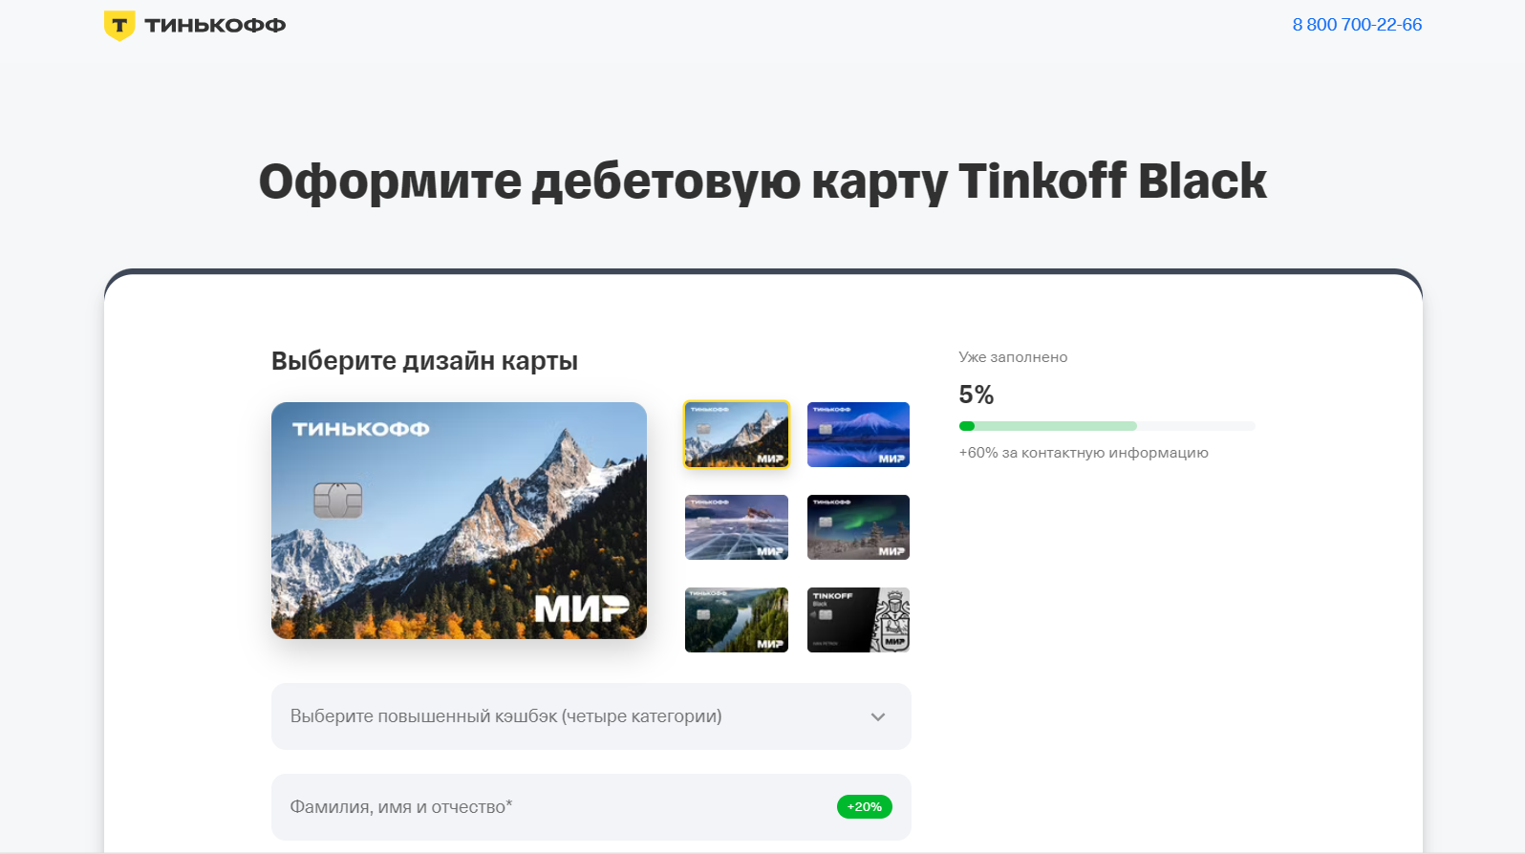

Сайт Тинькофф банка

**Реструктуризация кредитной карты Тинькофф** оформляется через мобильное приложение, что делает процесс взаимодействия с банком более удобным и простым.

Разделение крупных трат и расходов на несколько месяцев с помощью **реструктуризации кредита в Тинькофф банке физическому лицу** может существенно облегчить финансовое бремя клиентов и позволить более гибко планировать свои расходы. Важно следить за предложениями в мобильном приложении, чтобы не упустить возможность восстановить или продлить беспроцентный период по кредитной карте.

## Как реструктурировать кредит в Тинькофф

**Реструктуризация кредита Тинькофф** может стать эффективным инструментом для смягчения финансовой нагрузки клиента в сложной ситуации. Тинькофф предлагает несколько вариантов решения проблемы после рассмотрения заявки:

1. Снижение процентной ставки. Этот вариант позволяет уменьшить сумму переплаты за пользование кредитом, что снизит общую стоимость кредита для заемщика.
2. Оформление рассрочки или более выгодного тарифа. Банк может предложить клиенту изменить условия кредита на более выгодные, что также способствует снижению финансовой нагрузки.
3. Списание процентов. Отмена или снижение начисленных процентов помогает облегчить текущую ситуацию клиента и снизить общую сумму задолженности.
4. Снижение ежемесячного платежа за счет продления срока кредитования. Увеличение срока погашения кредита снижает ежемесячные платежи, делая их более доступными для клиента.
5. Рефинансирование кредита с заключением договора реструктуризации. В случае рефинансирования клиент может получить новый кредит на более выгодных условиях для погашения старого, что также поможет улучшить финансовое положение.

Выбор оптимального варианта реструктуризации зависит от конкретной ситуации клиента и его потребностей. Подготовьте детальную заявку и обратитесь в банк для получения консультации по выбору наиболее подходящего решения для вас.

Понимание того, что кредитка Tinkoff Platinum блокируется на период реструктуризации, а затем кредитный лимит восстанавливается после возвращения клиента к обычному графику платежей, очень важно. Ведь это играет большую роль в процессе дела.

Этот аспект позволяет клиентам быть в курсе того, какие изменения происходят с их кредитной картой во время реорганизации обязательств. Знание того, что после завершения реструктуризации условия использования кредитной карты возвращаются к прежним, поможет клиентам планировать свои финансы и платежи более осознанно.

Для получения **Тинькофф банк реструктуризации кредитной карты** должнику придется предоставить доказательства, подтверждающие финансовые трудности.

## Реструктуризация Тинькофф по кредитам наличными

На [сайте Тинькофф](https://www.tinkoff.ru/cards/debit-cards/tinkoff-black/?dco_ic=687fe8e1-013d-11ef-8000-00005e62c060&utm_source=yandex&utm_medium=ctx.cpc&utm_campaign=debit.black_tb_search_ya_brand.general.conv_aon_0423_rus_autosave&utm_term=%D0%B1%D0%B0%D0%BD%D0%BA+%D1%82%D0%B8%D0%BD%D1%8C%D0%BA%D0%BE%D1%84%D1%84+%D0%BE%D1%84%D0%B8%D1%86%D0%B8%D0%B0%D0%BB%D1%8C%D0%BD%D1%8B%D0%B9+%D1%81%D0%B0%D0%B9%D1%82&utm_content=pid%7C50948142307%7Cretid%7C50948142307%7Ccid%7C108793923%7Cgid%7C5422602329%7Caid%7C15968242867%7Cpostype%7Cpremium%7Cpos%7C1%7Csrc%7Cnone%7Cdvc%7Cdesktop%7Cregionid%7C39%7Ccorid%7C24586824&yclid=13833680121524125695) вы можете найти информацию о том, что кредит наличными нельзя реструктурировать. Вместо этого вы можете рассмотреть возможность рефинансирования кредита или погашения его путем оформления нового обычного потребительского кредита.

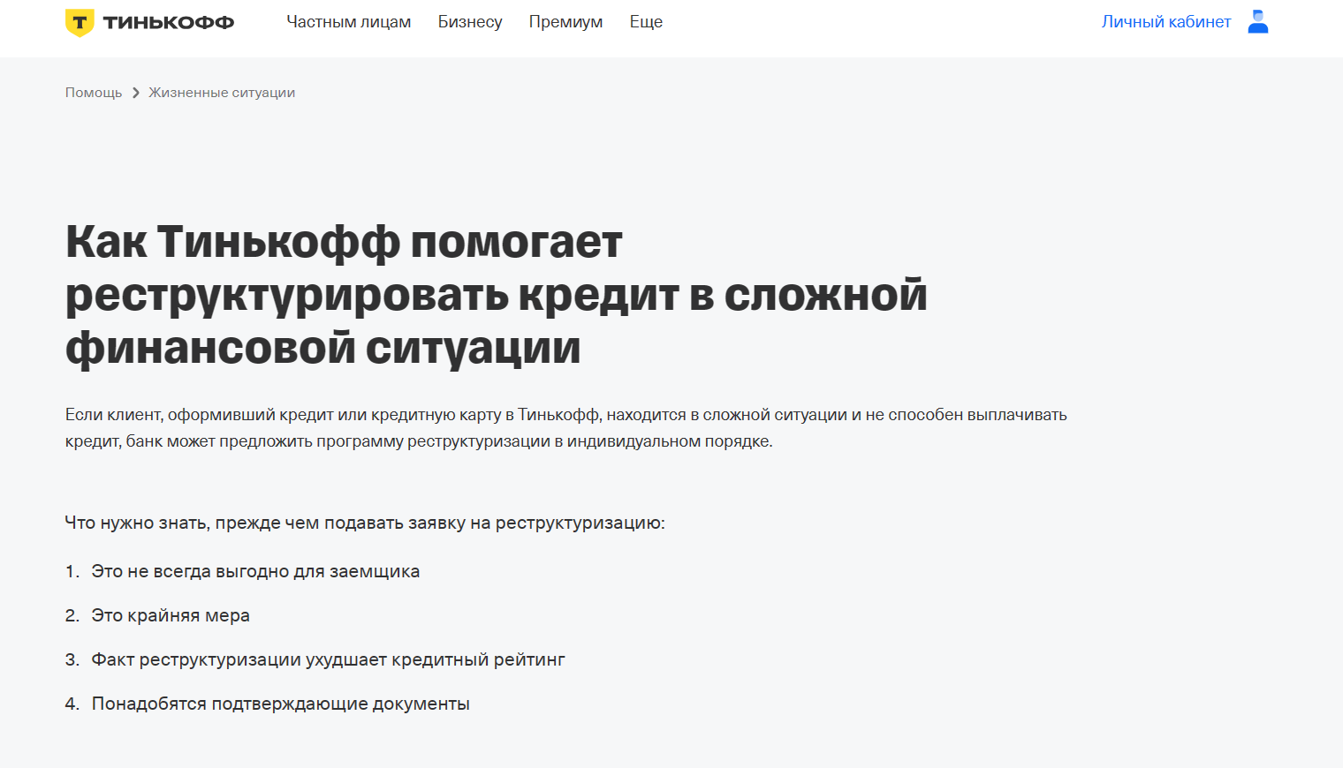

Инструкция по реструктуризации в Тинькофф на сайте банка

Рефинансирование кредита наличными или погашение его новым кредитом может быть хорошим вариантом для тех, кто ищет способы оптимизации своих финансов. Это может помочь снизить темпы погашения долга, изменить условия кредита в более выгодные или просто пересмотреть свои финансовые потребности.

## Кто может получить реструктуризацию долга в Тинькофф

В настоящее время Тинькофф предлагает две программы реструктуризации: Tunnel и Installment. Они представляют собой важные инструменты для клиентов, которым может потребоваться временное облегчение в выплате кредитных обязательств в период финансовых трудностей.

**Программа реструктуризации Тинькофф** Tunnel позволяет сократить ежемесячный платеж до минимальной суммы и блокирует кредитную карту до стабилизации финансового положения клиента, может быть полезной для тех, кто временно испытывает затруднения с выплатой кредита.

Программа Installment, в свою очередь, предлагает возможность прекращения начисления процентов, штрафов и комиссий, фиксацию суммы задолженности и расчет нового графика платежей на 36 месяцев.

Обе программы обладают своими особенностями и предоставляют клиентам возможность выбора того варианта, который наиболее соответствует их текущей ситуации и финансовым возможностям.

Стоит учитывать, что Тинькофф не станет начислять пени, штрафы и санкции тем клиентам, которые являются клиентами банка больше 1 года с размером долга от 50 000 рублей.

## Основания для реструктуризации

Когда гражданину нечем платить долг, то обязательно начинает капать процент. При этом, у гражданина могут быть разные обстоятельства для неуплаты долга, которые не всегда могут зависеть от самого должника. Тинькофф предоставляет реструктуризацию по следующим основаниям:

* потеря работы из-за сокращения;
* ликвидация предприятия;
* изменения условий труда;
* нетрудоспособность;
* появление иждивенцев в семье;
* при отпуске по уходу за ребенком;
* при срочной службе;
* при утрате имущества по причине ЧС или стихийных бедствий.

Конечно, банк может рассмотреть и другие обстоятельства гражданина и, если они окажутся объективными, банк примет положительный ответ.

## Как подать заявку на реструктуризацию в Тинькофф

Подать заявку на реструктуризацию можно через приложение или официальный сайт. Необходимо найти и скачать **заявление Тинькофф на реструктуризацию**, которое находится в разделе “Кабинет Тинькофф”.

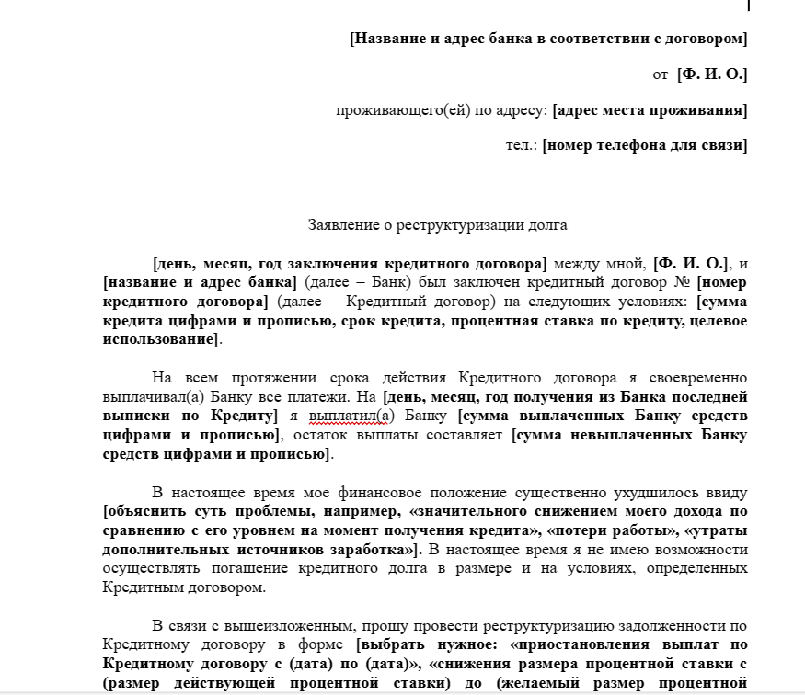

Заявление на реструктуризацию в Тинькофф

[Скачать образец заявления на реструктуризацию](https://docs.google.com/document/d/1qX7lIKXRYnhGoVBPkzGdQtxqbkcKm0ZH/edit?usp=sharing&ouid=108196276147497153897&rtpof=true&sd=true)

После заполнения заявления нужно прикрепить соответствующие документы в виде скан-копий, которые подтверждают уважительность причин.

Как таковой единой формы заявления для подачи реструктуризации не существует, так как каждый случай может менять пункты заявления.

Поэтому очень важно перед заполнением образца написать в чат банка, сообщить о своей ситуации и разобраться с заявлением при помощи сотрудника.

В чате поддержки вопрос будет рассмотрен, после чего сотрудник отправить необходимый образец заявления для предоставления реструктуризации по долгу.

При подаче заявления на реструктуризацию заемщику нужно указать следующие данные и сведения:

1. Номер и дату заключения кредитного договора, чтобы банк мог идентифицировать сделку и узнать все необходимые детали кредита.
2. Количество месяцев, на которые необходимо снизить платеж, то есть информацию о желаемом изменении графика погашения кредита или размере ежемесячного платежа.
3. Данные о поручителях или имеющейся недвижимости, если такие есть.
4. Основания, которые помогут банку принять решение о реструктуризации.
5. Источники и перспективы погашения кредита, чтобы банк мог оценить вашу платежеспособность и возможность выполнения обязательств в будущем после реструктуризации.

Указание всех этих данных поможет банку оценить ваш запрос на реструктуризацию кредита и принять обоснованное решение относительно изменения условий кредита.

Если же финансовая ситуация ухудшается, то всегда можно подать заявление на банкротство. А благодаря помощи юристов КредитаНет вы можете пройти процедуру быстро и максимально комфортно. Запишитесь на бесплатную консультацию прямо сейчас!

Всего символов: 9 402.

